1. **Makefile**

三要素：依赖、目标和命令，按拓扑从不依赖任何其他目标的地方开始make

Make时会检查文件更新，只对发生变化的文件重新make

.PHONY用于处理文件夹下已经存在同名文件的情况

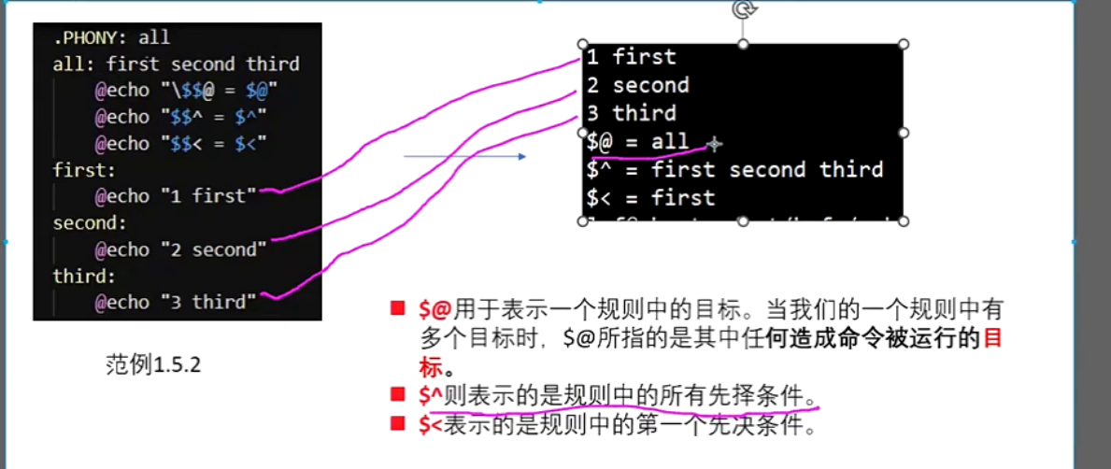

Undefined reference to “func”一般是源码没被编译进去或者是库没有被引用

1. **CMake**

CMAKE CURRENT SOURCE DIR对应CMakeLists.txt所在目录

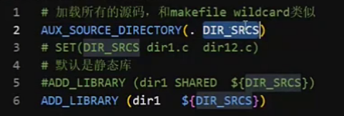

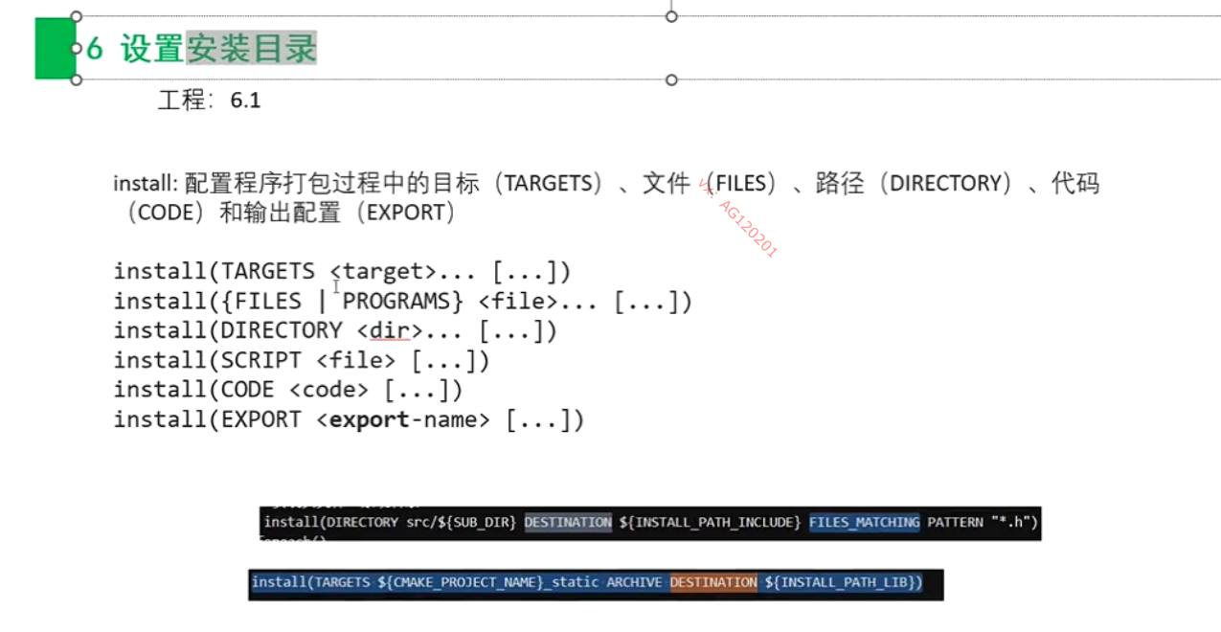

1. **Git**

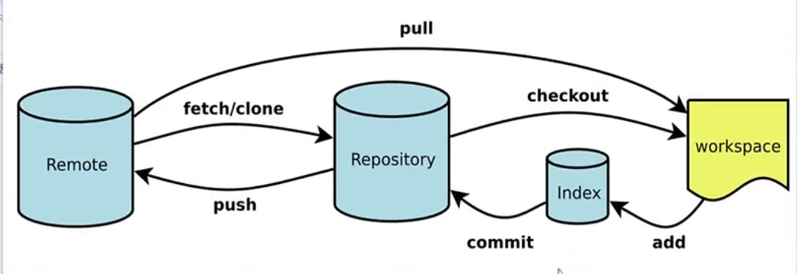

git reset –-[] HEAD~2 当前是V4.0，此操作会回退到V2.0